**软件测试基本流程与规范**

**版本记录**

|  |  |  |  |  |  |  |
| --- | --- | --- | --- | --- | --- | --- |
| **版本号** | **修改日期** | **修改内容** | **修改者** | **审核者** | **状态** | **发布范围** |
| V0.0.0 | 2017-12-11 | 新建文档 | XXX | XXX | 初稿 |  |
|  |  |  |  |  |  |  |
|  |  |  |  |  |  |  |
|  |  |  |  |  |  |  |
|  |  |  |  |  |  |  |

1. 目的

通过规范公司测试流程，确保测试工作的规范性和有效性，以验证软件产品的质量满足用户的需求。

测试作为质量控制的一种有效手段，运行测试用例找出软件中潜在的各种缺陷，通过协助开发人员测试组日常工作规范修正缺陷来提高软件质量，回避软件发布后由于潜在的软件缺陷和错误造成的隐患和降低质量成本。通过测试管理为产品与过程改进提供可靠的数据分析，起到缺陷预防的作用。

1. 测试流程图

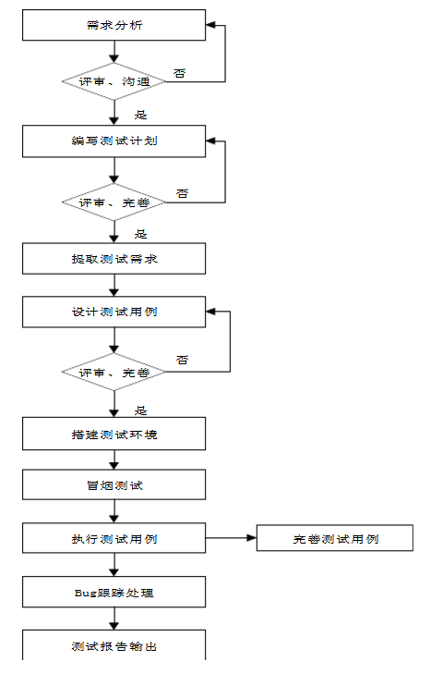

1. 测试流程说明
2. 需求分析：产品、设计、开发、测试参与需求讨论，主要就是对业务的学习，分析需求点。
3. 编写测试计划：建立需求后，开始编写测试计划，其中包括人员，软件硬件资源，测试点，集成顺序，进度安排和风险识别等内容。
4. 设计测试用例：按照测试计划，开始提取测试需求点，设计测试用例，测试用例需要包括标题，优先级，前置条件，操作步骤和预期结果。其中操作步骤和预期结果需要编写详细和明确。
5. 用例评审：产品、设计、开发与测试对用例评审，对于小功能的优化，可以进行邮件评审，进行查缺补漏。
6. 冒烟测试：需求研发完毕，测试先进行模块主流程的测试。
7. 执行测试用例：主流程冒烟完成通过后，进行测试用例的执行，及时提交有质量的Bug和测试日报，测试报告等相关文档。
8. 编写测试报告：分两个版本，auto3测试版和正式版。
9. Auto3测试版：当需求测试完毕后，上线前将测试报告整理完成，发送到QQ群（建站组），产品经理决定是否上线；
10. 正式版：当产品上线后，需求测试完毕后，在auto3测试版报告的基础上更新，提交给产品经理，测试保存文档。
11. 测试人员分工

测试是一个团队，但是避免像国家成立初期的“吃大锅饭”，必须进行人员分工，责任到人。

根据目前我们的项目就按**测试内容来分工**，以后可以试项目情况再增加测试分工类型：

一个项目的测试包括文档测试，易用性测试，逻辑功能测试，界面测试，配置和兼容等多个方面。我们可以根据人员的特点为每个人员分配不同的测试内容。

内容分工方式的优点：

1. 分工明确，每位人员都清楚自己的测试的内容重点。
2. 责任到位，通过漏测的缺陷就可明确是谁的责任。
3. 测试人员职责
4. 测试员的职责

软件测试工程师：

1. 根据软件设计需求制定测试计划，设计测试数据和测试用例；
2. 有效地执行测试用例，提交测试报告；
3. 准确地定位并跟踪问题，推动问题及时合理地解决；
4. 完成对产品的集成测试与系统测试，对产品的软件功能、性能及其它方面的测试。
5. 测试组长职责
6. 负责软件测试团队管理工作；
7. 负责公司产品的性能/自动化测试工作；
8. 负责带领测试团队，设计、执行、优化测试过程，丰富测试手段，引入新的测试框架和测试策略；
9. 与其他测试人员、开发人员、项目管理人员沟通和协作，推动整个项目的顺利进行；
10. 维护测试流程，统计和分析测试结果，提高测试效率和质量。
11. 测试经理的岗位要求职责
12. 制定测试工作计划，包括人员安排、进度、使用的软硬件环境、测试的流程等；
13. 带领团队内的测试工程师，执行所负责模块的测试计划，跟踪并报告测试计划的执行进度；
14. 负责测试用例质量，开发高效的测试用例；
15. 对所负责团队内的人员进行绩效考核管理，培养团队成员成长。
16. 测试用例方法

模拟所有可能发生的正常的、不正常的、极端的情况。

常用方法：等价类划分法、边界值分析法、错误推测法、判定表法、正交实验法。

1. 故障统计及分析

原则上正式环境出现的bug，可定义成故障，按月为单位，进行故障统计分析，判定是测试还是开发的责任，发现不足，弥补；严重者，给予惩罚处理；再甚，能力不足者，给予辞退处理。

1. 用例库管理

测试定期将用例整理到用例库，进行用例库管理。

1. 附件
2. 测试用例模板
3. 测试报告模板
4. 故障统计分析表模板
5. 测试列表模板